Sygnały wzrokowe
stosowane w ruchu lotniczym

Sygnały wykładane w miejscach startu i lądowania

Sygnał | Znaczenie sygnału
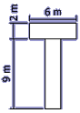 | Lądować lub startować z prawej strony litery T, równolegle do jej trzonu, w kierunku poprzeczki, przy czym obowiązuje wykonanie lewego kręgu lotów nad lotniskiem
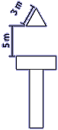 | Wykonać prawy krąg nad lotniskiem  Uwaga. W przypadku wyłożenia dwóch równoległych startów obowiązuje odpowiednio wykonanie kręgów na zewnątrz, bez potrzeby wykładania specjalnego znaku dla kręgu w prawo
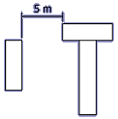 | Lądować z lewej strony sygnału.
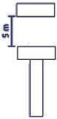 | Nakaz lądowania wszystkich statków powietrznych będących nad lotniskiem  Uwaga. Statki powietrzne powinny lądować kolejno
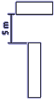 | Podwozie nie wypuszczone - przejść na drugi krąg
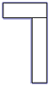 | Uszkodzenie prawej części podwozia
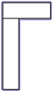 | Uszkodzenie lewej części podwozia.
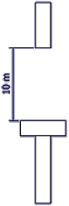 | Uszkodzenie przedniej części podwozia.
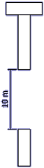 | Uszkodzenie koła ogonowego
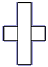 | Zabrania się lądować  Uwaga. Krzyż wykłada się zamiast litery T
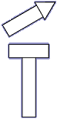 | Lądować na lotnisku zapasowym leżącym w na wskazanym kierunku
 | Lądować lub startować z prawej strony sygnału, równolegle do jej trzonu, w kierunku wskazanym przez strzałkę  Uwaga. Sygnał wykładany tylko dla szybowców
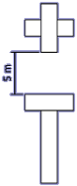 | Na lotnisku odbywają się skoki spadochronowe. Zezwala się startować i lądować statkom powietrznym, z których zrzuca się skoczków oraz wolno skakać  Uwaga. Inne statki powietrzne mogą wylądować dopiero wtedy, kiedy krzyż pozostanie zdjęty i pozostanie sygnał T
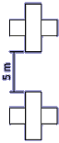 | Zabrania się lądować oraz zabrania się zrzucać skoczków  Uwaga. Statek powietrzny,z którego zrzuca się skoczków, powinien przejśc na drugi krąg i wykonać ponowny nalot do zrzutu
 | Sygnał określający miejsce zrzutu linki holowniczej ze staku powietrznego lub miejsce, nad którym należy zrzucać skoczków spadochronowych  Uwaga. Wierzchołek kąta wskazuje kierunek nalotu przy zrzucie
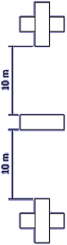 | Nakaz lądowania ze skoczkiem na pokładzie

Sygnały wykładane na drogach startowych i drogach kołowania

Sygnał | Opis sygnału | Znaczenie sygnału
 | Krzyże w kolorze kontrastującym z tłem (białe lub żółte) położone poziomo na drodze startowej, drodze kołowania lub ich częściach | Powierzchnie, na których położono krzyże, nie nadają się dla ruchu statków powietrznych
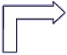 | Strzała w kolorze kontrastującym z tłem zgięta w prawo, położona poziomo na końcu drogi startowej lub pasa startowego będących w użyciu | Zakręty przed lądowaniem i po starcie wykonywać w prawo

Sygnały wykładane na polu sygnałowym

Sygnał | Opis sygnału | Znaczenie sygnału
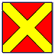 | Położona poziomo kwadratowa czerwona tarcza z jednym żółtymi pasami przekątnymi | Lądowanie na tym lotnisku (lądowisku) jest zabronione i zakaz ten może ulec przedłużeniu
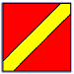 | Położona poziomo kwadratowa czerwona tarcza z jednym żółtym pasem przekątnym | Na skutek złego stanu pola manewrowego lub jakiejkolwiek innej przyczyny należy zachować szczególną ostrożność w czasie podejścia do lądowania i lądowania
 | Położona poziomo biała tarcza w kształcie dwóch krążków połączonych poprzaczką | Startować i lądować tylko na drogach startowych i kołować po drogach kołowania
 | Położona poziomo biała tarcza w kształcie dwóch krążków połączonych poprzeczką z czarnymi pasami umieszczonymi na obu krążkach prostopadle do poprzeczki | Startować i lądować tylko na drogach startowych, lecz inne manewry nie muszą odbywać się tylko na drogach startowych i drogach kołowania
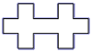 | Położony poziomo podwójny biały krzyż | Lotnisko jest używane przez szybowce i w danej chwili odbywają się loty
 | Strzała w kolorze kontrastującym z tłem zgięta w prawo | Zakręty przed lądowaniem i po starcie wykonywać w prawo

Inne sygnały informacyjne

Sygnał | Opis sygnału | Znaczenie sygnału
 | Litera "C" w kolorze czarnym umieszczona pionowo na żółtym tle | Litera "C" wskazuje miejsce, w którym znajduje się biuro odpraw załóg
 | Liczba składająca się z dwóch cyfr, wystawiona pionowo na wieży lotniska lub w jej pobliżu | Informacja dla statku powietrznego znajdującego się na polu mąnewrowym, podająca kierunek startu wyrażony w dziesiątkach stopni busoli magnetycznej, żaokrąglonych do najbliższej dziesiątki

